Windows 7系统下IIS设置
本设置办法能够使得访问Excel数据库的网站文件正常工作。
设置步骤：
- 将用VS2012编辑、生成并发布的ASP.NET文件放置到硬盘上（比如：D\:网站）
- 操作：“开始——控制面板——程序和功能——打开或关闭Windows功能”，如图，将“Internet信息服务”项下的所有项及其子项勾选上之后单击‘确定’。
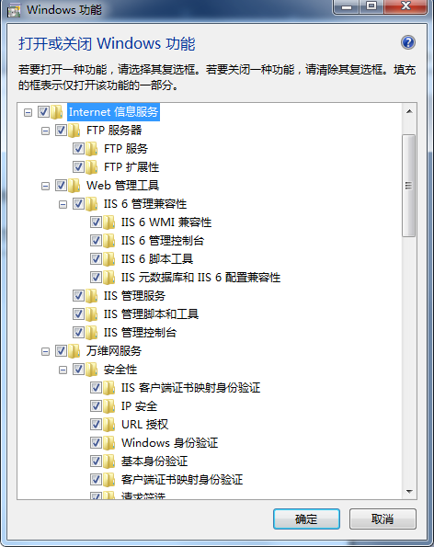
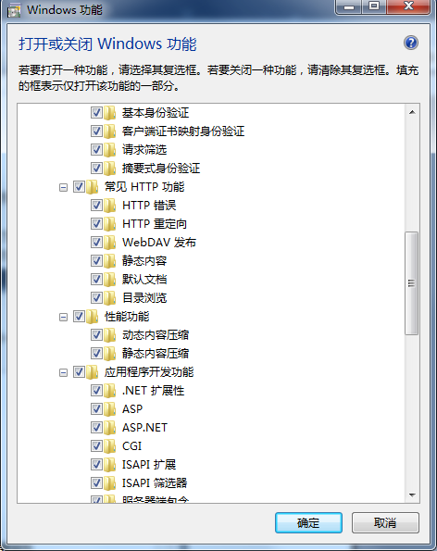
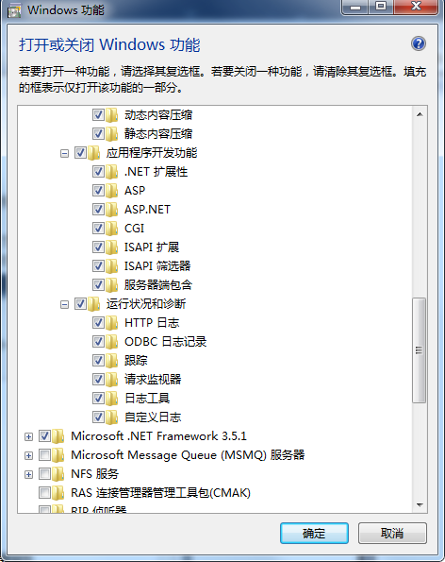
3、打开“控制面板——管理工具”如图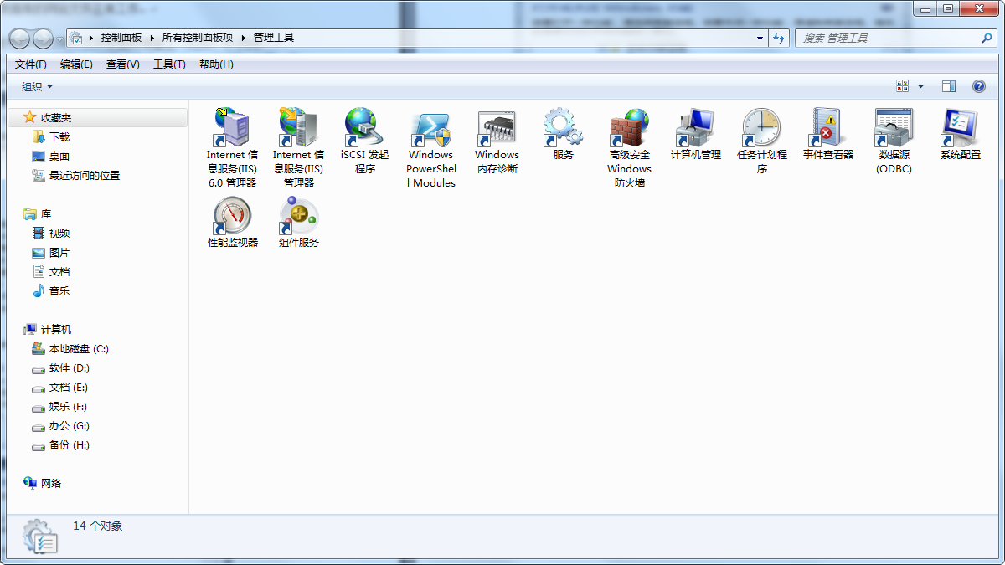
A、打开“计算机管理”展开“本地用户和组”单击“用户”，右击计算机名称如图，单击“设置密码——‘继续’”，设置密码（该密码与网站文件web.config中设置的密码一致）后，单击“确定”
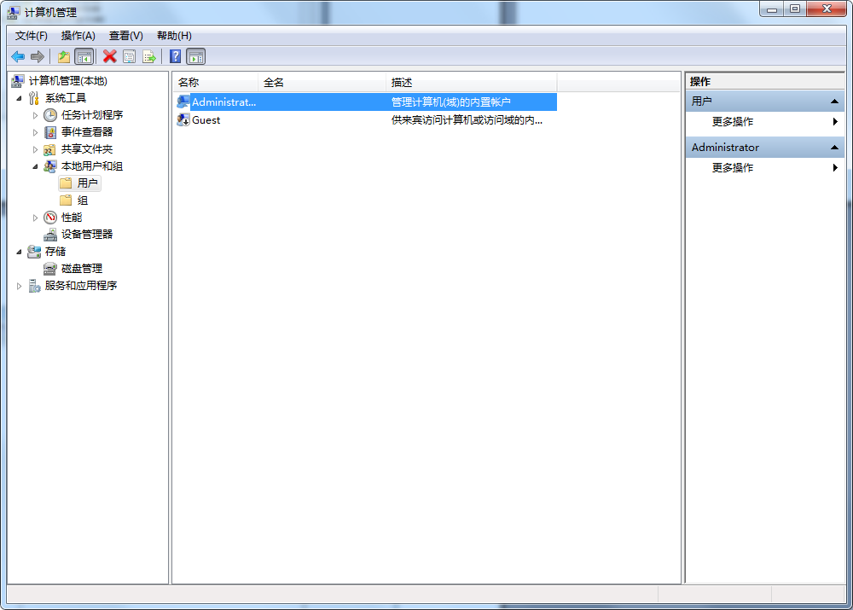
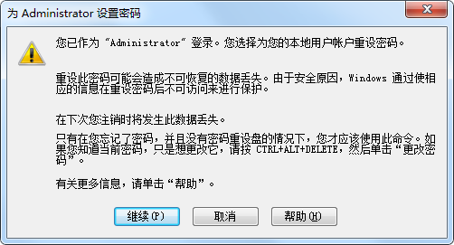
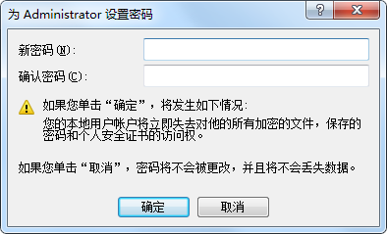
B、打开“组件服务”，展开‘组件服务——计算机——我的电脑’找到(打开)‘DCOM配置’如图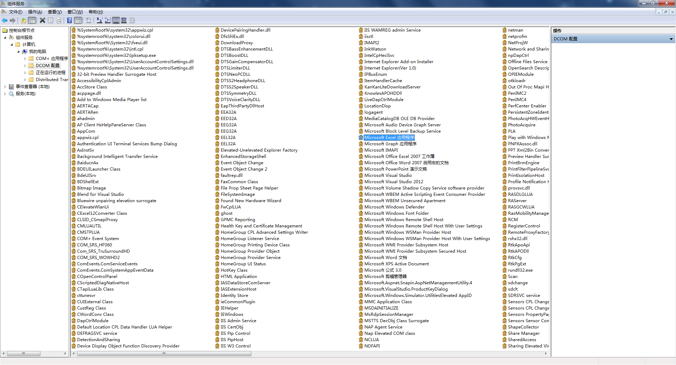
按字母顺序找到‘Microsoft Excel应用程序’并右击，单击‘属性’，在打开的属性对话框中，选‘安全’标签，如图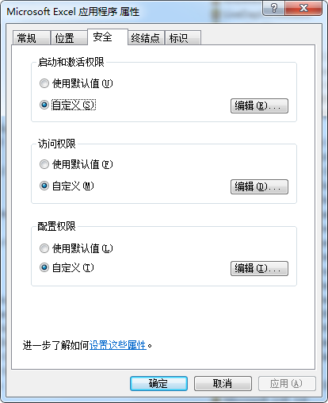
在‘启动和激活权限’中选‘自定义’，然后单击‘编辑’——‘添加’——‘高级’——‘立即查找’，找到‘NETWORK SERVICE’单击‘确定’、‘确定’。（同样的方法，添加上Users(…..\Users)项）（过程图示如下）
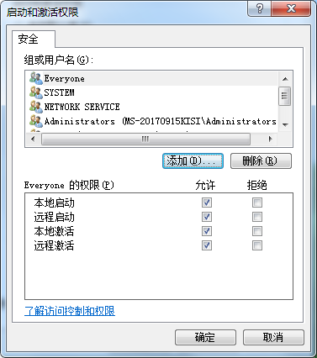
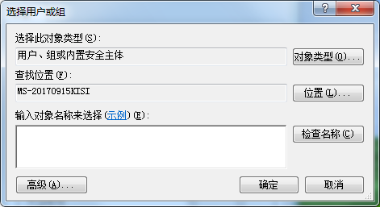
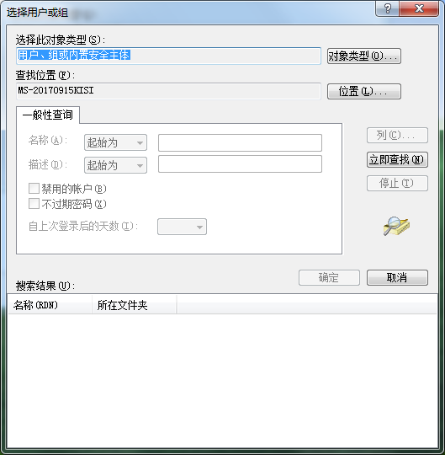
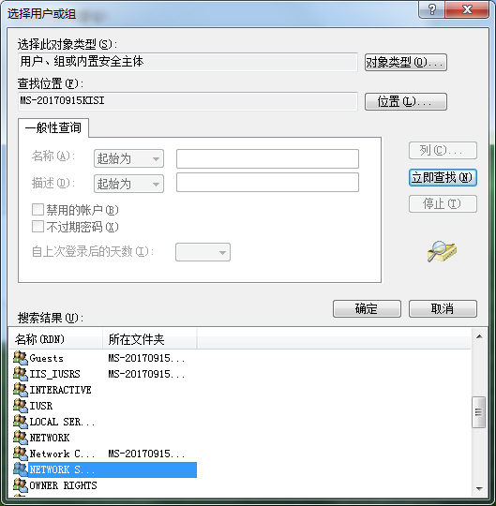
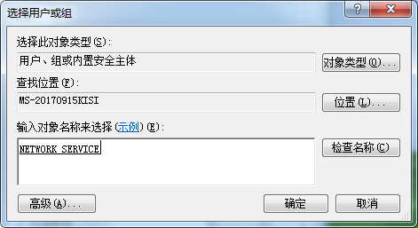
在‘标识’标签中选‘交互式用户’如图，单击‘确定’
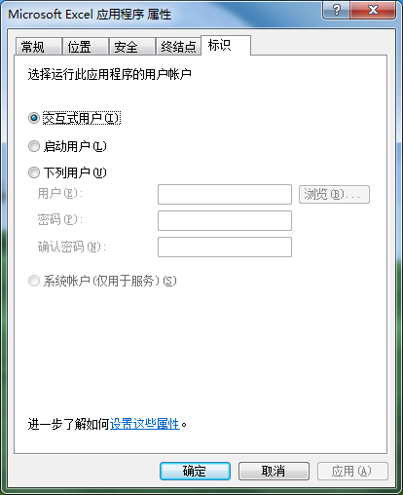
4、打开‘控制面板——管理工具——Internet信息服务（IIS）服务器’如图
右击‘网站’，单击‘添加网站’，
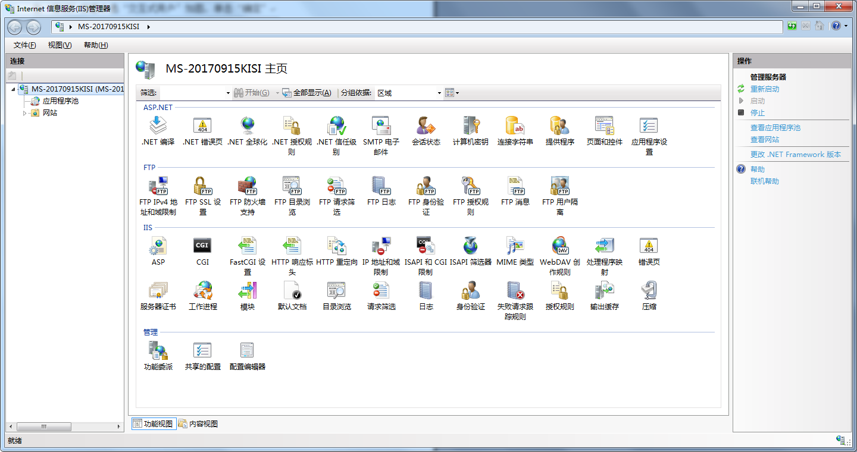
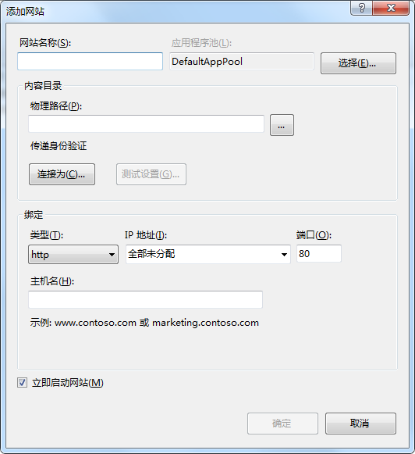

在网站名称中填写网站名（如：成绩统计）物理路径找到前面放到硬盘上的网站文件，IP地址选择本机的IP如图
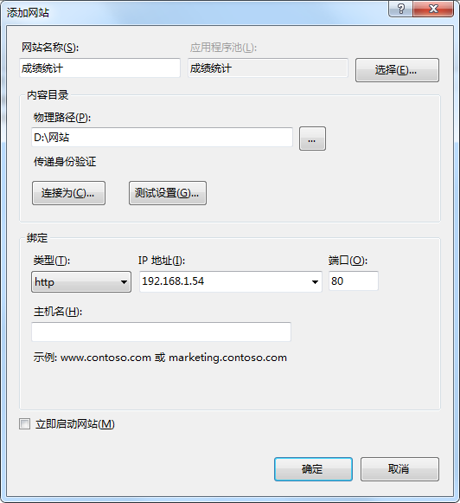
单击‘确定’。这样网站就配置好了。右击‘成绩统计’，在菜单中选‘管理网站’——‘浏览’，就可浏览到本网站的首。（可测试涉读取Excel数据库功能了）。

